**Moema Miranda: Hablar sobre Dios hoy, es hablar desde las víctimas**

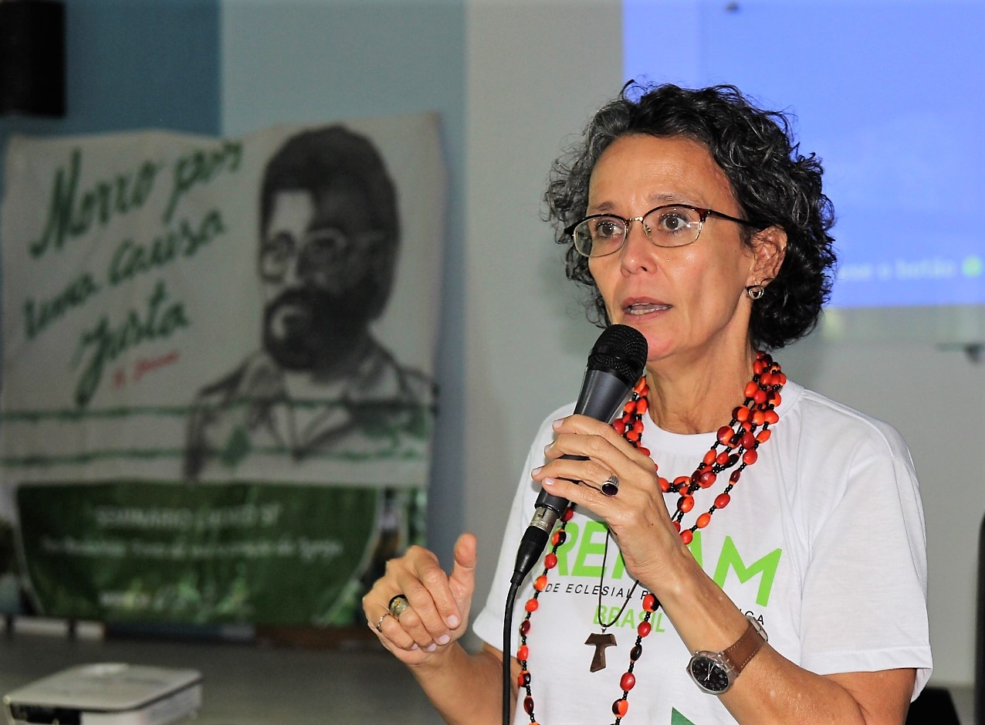

[Red Iglesias y Minería]

Vivimos hoy un momento extremo. Podemos decir que el capitalismo, la forma como vivimos, está en guerra contra la tierra y los hijos de la tierra. Sabemos que este modelo, es un modelo que devasta la naturaleza y al mismo tiempo genera pobreza para muchos y muchas. Entonces, pensar a Dios, hablar sobre Dios hoy, es hablar de Dios a partir del punto más extremo, de los victimados”, manifiesta Moema Miranda, al referirse los habitantes sacrificados, matados de Mariana en Mina Gerais y su relación con la Ecoteología. Tema que forma parte del seminario “Teología y Minería: Espiritualidades, resistencias y alternativas en defensa de los territorios”, que se realizará del 5 al 7 de noviembre en Mariana.

Moema, antropóloga brasileña, es integrante de Franciscan International y de la Red Iglesias y Minería. Coordinará la mesa sobre Minería y Teologías en conflicto: ¿Cuál es nuestra teología? Reflexiones a partir de la “Laudato Si”. Alrededor de estos temas le hicimos algunas preguntas:

***¿Por qué es importante para nuestras iglesias la ecoteología?***

La ecoteologia es importante para nuestra Iglesia, pero también, más allá de ella. Este es el diálogo que el papa Francisco busca que se realice con toda la gente. La iglesia por supuesto tiene que dar el ejemplo.

El teólogo Jürgen Moltmann, ha dicho después de la guerra, que no se puede hablar de Dios, a no ser a partir de la cruz (de la esperanza). Ahora decimos, no se puede hablar de Dios, que no sea partiendo del “oikos”, de la casa, que está amenazada por la forma como algunos que están en el poder político lidian. Porque la recibimos como espacio de vida y de convivencia, y la han transformado en espacio de muerte, por la super explotación de los llamados recursos naturales.

Entonces, hablar de Dios hoy, es hablar a partir de este lugar, del lugar de la casa, de la oikos, de la creación, y por eso, nosotros partimos por mirar a toda la creación desde otro punto de vista que no se exclusivamente de hombres y mujeres, exclusivamente antropocéntrico, sino mucho más amplio de reconocer a toda la creación dotada de gran valor.

***¿Cómo la minería afecta el conjunto de la Creación?***

Afirmamos que la minería es una actividad extremadamente depredadora por muchos motivos. Porque utiliza una gran cantidad de agua, necesita de una energía atroz, devasta las condiciones de vida de todos los seres vivos, en la zona donde remueve la tierra, los cerros y los subsuelos. Y afecta la vida en todo el sistema minero con sus mineroductos, carreteras y vías para sacar y exportar los minerales, hidroeléctricas, siderúrgicas, etc.

Entonces desde la perspectiva que miramos, que es la perspectiva de la Creación, del conjunto de la vida, de las múltiples formas de vida, decimos que la minería tendría que ser una actividad muy selectiva, hecha con muchísimo cuidado, a un costo muy alto que permita la regeneración de los espacios depredados por la extracción de los minerales. Deberíamos utilizar los minerales con muchísimo cuidado. Ya se ha extraído muchísimo, hay toda una lógica que se podría desarrollar de reutilización y de no descartabilidad como llama la atención el Papa Francisco en “Laudato Si”.

La Encíclica del Papa Francisco “Laudato Sí”, se convierte para nosotros en un instrumento, una perspectiva, una luz y un camino para una reconversión sobre la manera como nos reconectamos con la Creación como espacio de generación de vida. No debemos olvidar nunca este llamado ya que, estamos hechos a semejanza de Dios, que es el Dios Creador de la vida.

***¿Qué nos enseña al mundo el caso de crimen socioambiental de Mariana?***

El caso de Mariana, ha sido no solamente un desastre ambiental y social sino sobre todo un crimen. Porque la empresa minera SAMARCO ya estaba avisada de los riesgos que estábamos viviendo.

Hoy vemos que en la mayoría de los países se reducen o disminuyen los criterios sobre el cuidado ambiental para los grandes proyectos. Esto nos pone a todos bajo el riesgo de que nuevos desastres, que no son casuales, se propaguen en nuestro continente.

Mariana, debería ser para nosotros un motivo de recordarnos sistemáticamente que la minería debería ejercerse bajo un intenso cuidado ambiental y social.

Tomado de: <http://iglesiasymineria.org/2017/11/03/moema-miranda-hablar-sobre-dios-hoy-es-hablar-desde-las-victimas/>